**Aufgabe 1:**

**WEKA-Test:** J48 -C 0.01 0.5 50 (in 0.01 Schritten bis 0.5)

Mit dem J48 (C4.5) Algorithmus ergaben sich bei der Evaluierung, je nach Datensatz, ganz unterschiedlich Werte.

Bei dem Car und TTT (Tic-Tac-Toe) Datensatz ist bis C 0.5 eine Steigung zu beobachten, während es beim Diabetes Datensatz ab ca. C 0.25 sinkt.

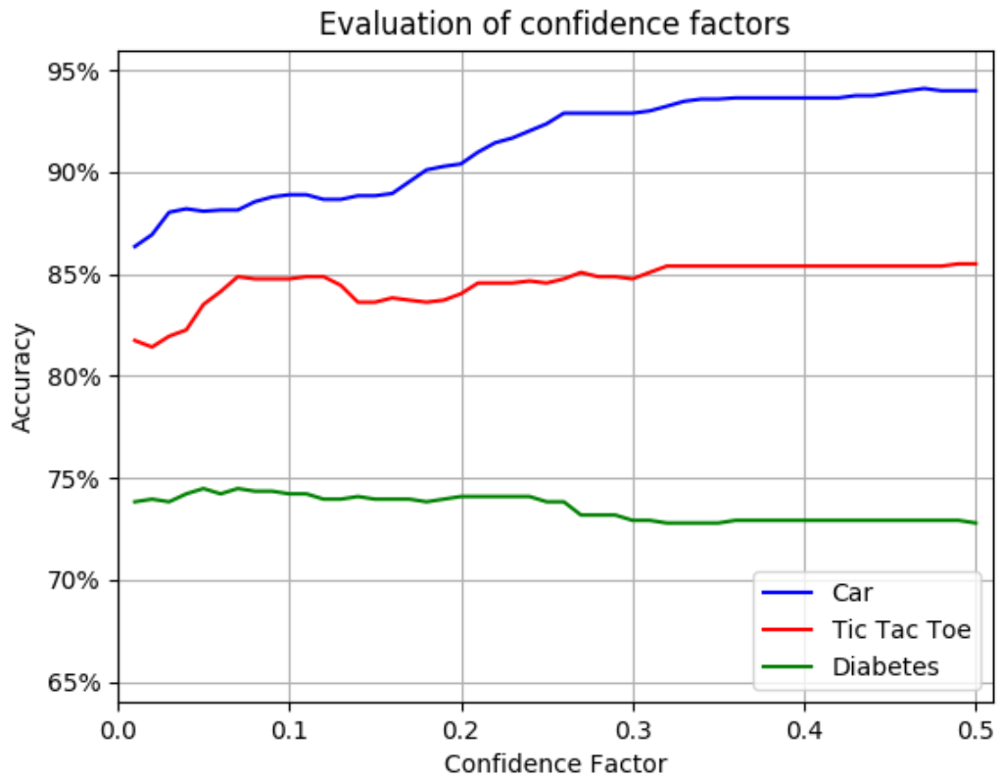

Die besten Werte sind:

* **Car:** 94.1% mit C 0.47
* **TTT:** 85.5% mit C 0.5
* **Diabetes:** 74.48% mit C 0.05

Anschließen wurden die Datensätze mit dem eigenen Classifier „OptimalJ48“ Evaluiert. Für jeden Datensatz wurde ein 10-maliger Testlauf durchgeführt. Wobei bei jedem Testdurchlauf der optimal gefundene Parameter anschließend mit dem Validierungsset geprüft wurde.

Die Datensätze wurden in Train: 60%, Test: 20% und Validation: 20% aufgeteilt.

Bei der Evaluierung der Datensätze ergaben sich folgende Werte:

* **Car – bester Parameter C 0.5**
  + Min: 86.32% Test; Abweichung Validierung 0.08%
  + Max: 92.34% Test; Abweichung Validierung 8.31%

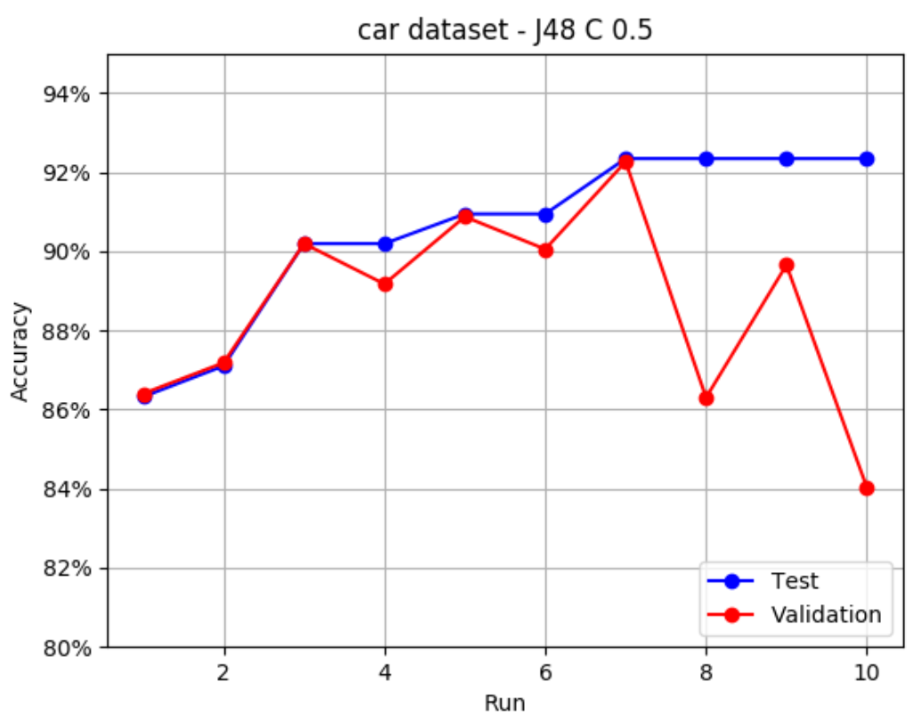

* **TTT – bester Parameter C 0.5**
  + Min: 79.49% Test; Abweichung Validierung 0.01%
  + Max: 85.28% Test; Abweichung Validierung 9.57%

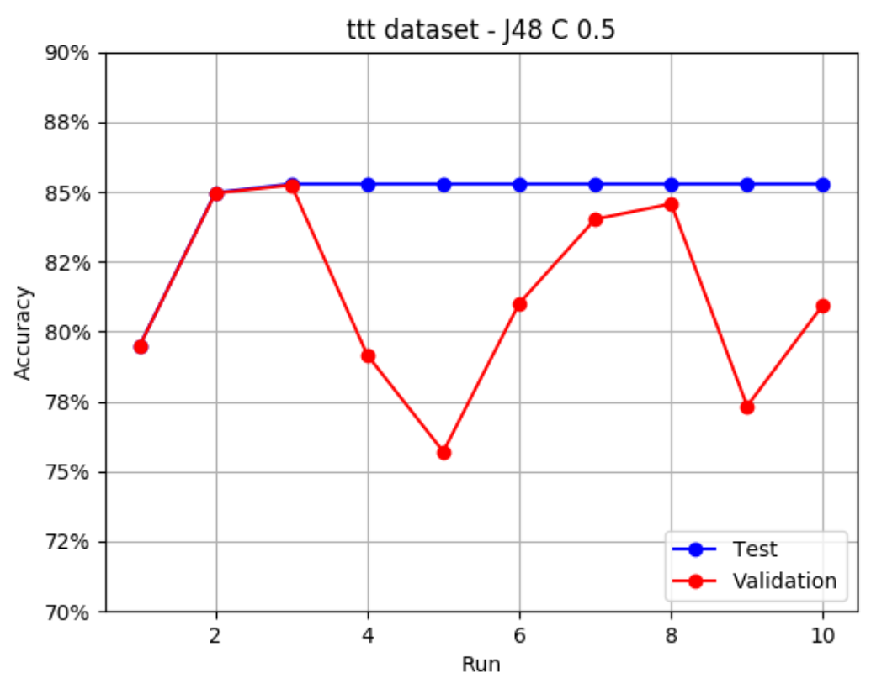

* **Diabetes – bester Parameter C 0.1**
  + Min: 75.82% Test; Abweichung Validierung 6.52%
  + Max: 79.08% Test; Abweichung Validierung 7.89%

